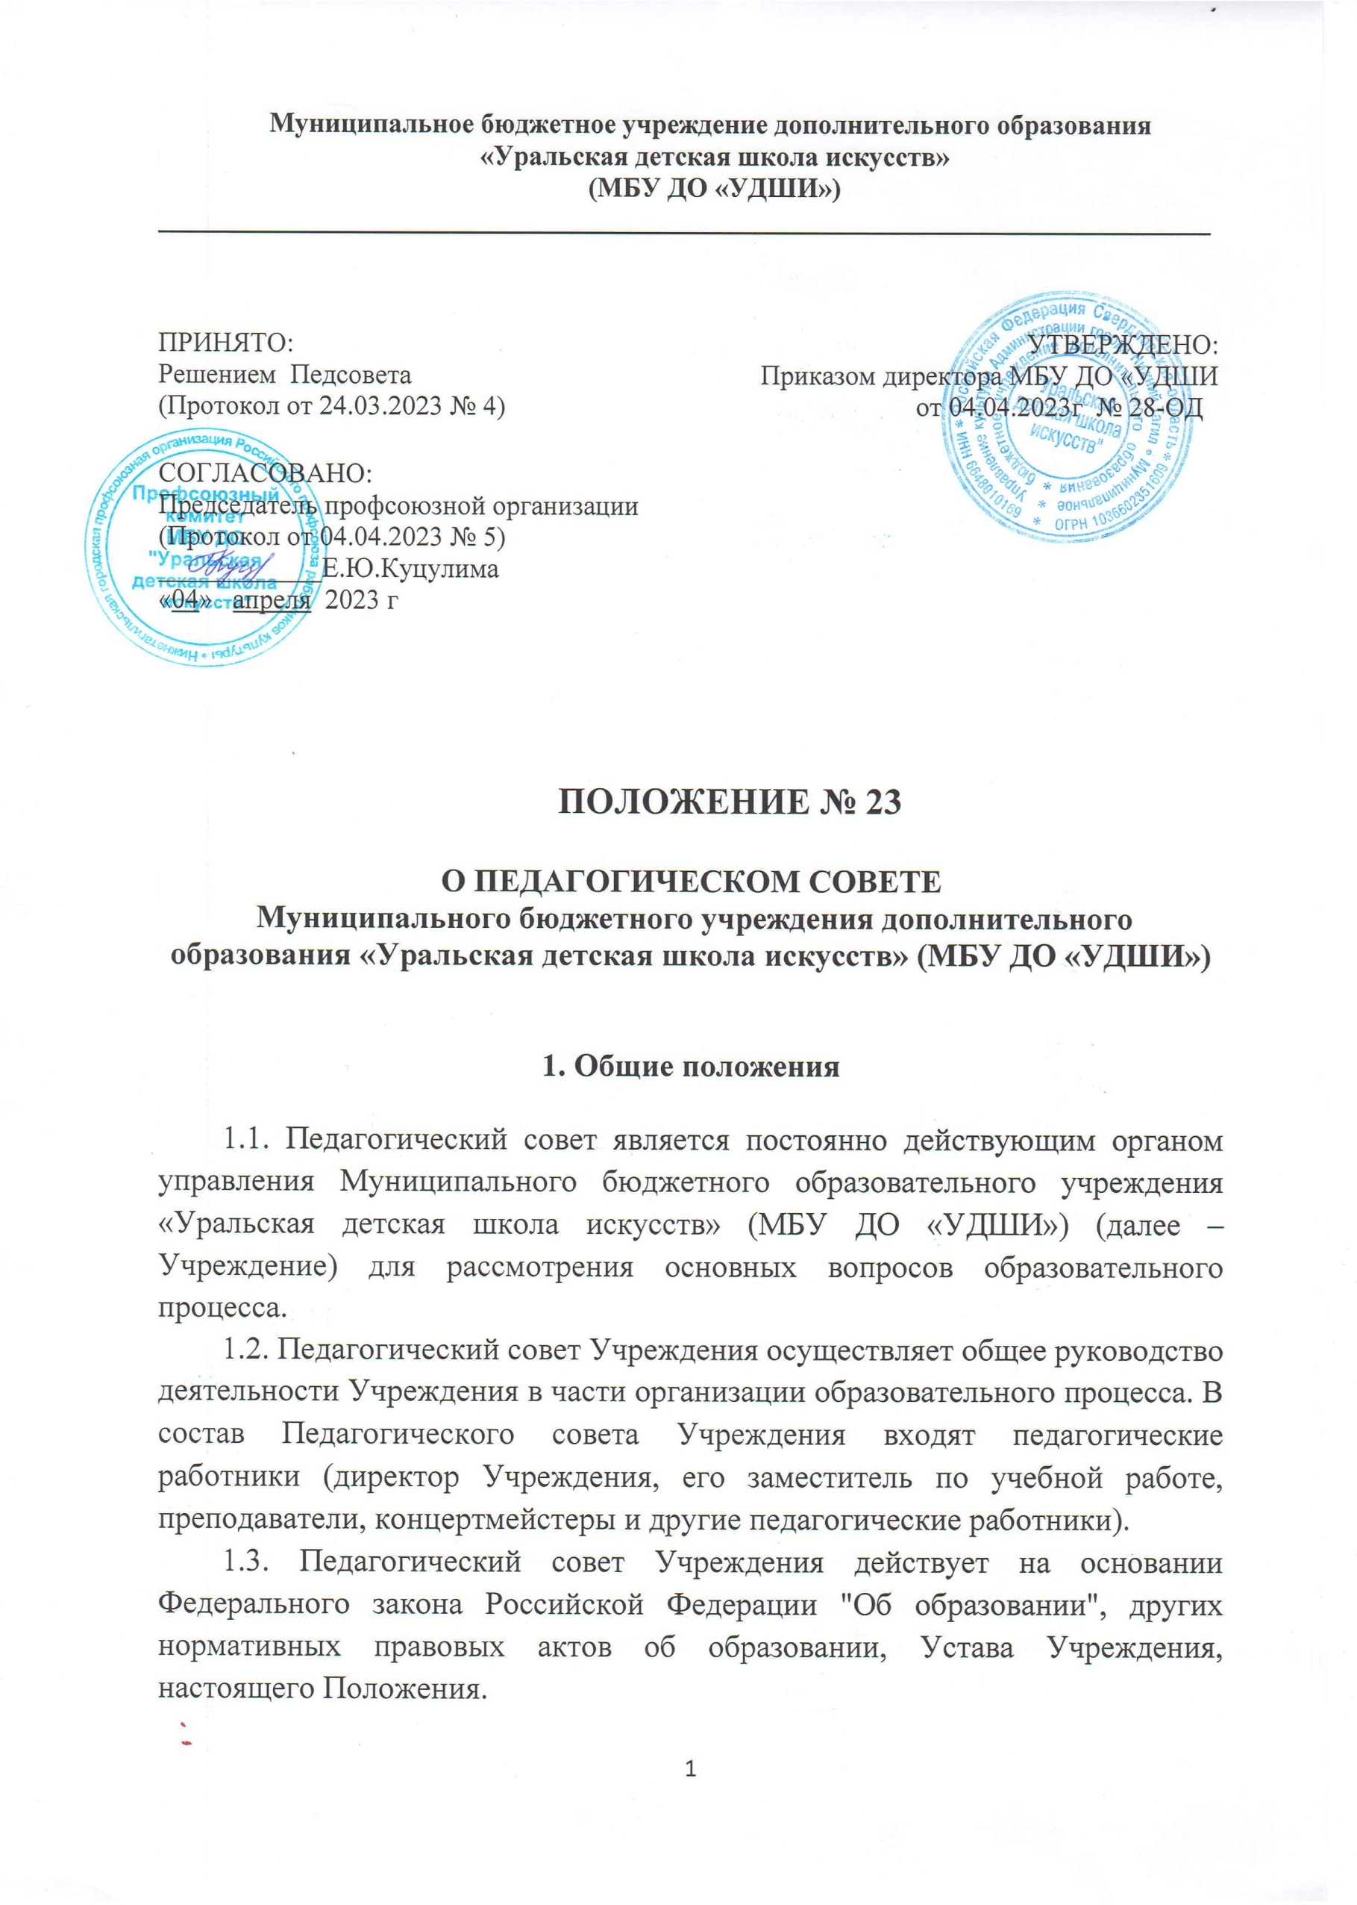

2. Задачи и содержание работы Педагогического советаУчреждения

2.1. Главными задачами Педагогического совета Учрежденияявляются:
- реализация государственной политики в сфере дополнительного образования детей;
- ориентация деятельности педагогического коллектива Учреждения на совершенствование образовательного процесса;
- разработка содержания методической работы;
- внедрение в практическую деятельность педагогических работников Учреждениядостижений педагогической науки в сфере культуры и искусства и передового педагогического опыта;
- решение вопросов о приеме, переводе и выпуске обучающихся, освоивших образовательные программы.
2.2. Педагогический совет осуществляет следующие функции:
− участвует в обсуждении проекта Программы развития Учреждения;
- обсуждает и выбирает образовательные программы и учебные планы;
-обсуждает и принимает рабочие программы учебных дисциплин, авторские программы;
− разрабатывает общие правила организации режима учебно-воспитательного процесса (расписания занятий) в Учреждении;
− разрабатывает и принимает годовые учебные графики;
-методические и учебные пособия;
-осуществляет мероприятия по организации и совершенствованию методического обеспечения образовательного процесса;
- определяет порядок и сроки проведения собеседования при поступлении детей и взрослых в Учреждение,
- возрастные и иные требования к поступающим, порядок и сроки промежуточных аттестаций и выпускных экзаменов;
- принимает Правила внутреннего распорядка обучающихся Учреждения;
- рассматривает заявления родителей и принимает решения о переводе обучающихся;
- принимает решения об отчислении обучающихся;
- разрабатывает и утверждает общие правила организации режима учебно-воспитательного процесса (расписания занятий) в Учреждении;
- разрабатывает и утверждает годовые учебные графики;
- осуществляет мероприятия для организации и совершенствования методического обеспечения образовательного процесса;
- согласовывает обучение обучающихся по индивидуальным планам в рамках образовательной программы, утвержденной Учреждением;
- иные полномочия в соответствии с настоящим Уставом, действующим законодательством Российской Федерации и договором между Учреждением и Учредителем.

3. Права и ответственность Педагогического советаУчреждения

3.1. Педагогический совет имеет право:
- создавать временные творческие объединения с приглашением специалистов различного профиля, консультантов для выработки рекомендаций с последующим рассмотрением их на Педагогическом советеУчреждения;
- принимать окончательное решение по спорным вопросам, входящим в его компетенцию;
- принимать, утверждать Положения (локальные акты) в соответствии с установленной компетенцией.
В необходимых случаях на заседания Педагогического совета Учреждениямогут приглашаться представители общественных организаций, учреждений, взаимодействующих с Учреждениемпо вопросам образования, родители учащихся, представители Учредителя и др. Необходимость их приглашения определяется председателем Педагогического совета, Учредителем.
3.2. Педагогический совет ответственен за:
- выполнение плана работыУчреждения;
- соответствие принятых решений законодательству Российской Федерации об образовании, о защите прав ребенка;
- принятие конкретных решений по каждому рассматриваемому вопросу, с указанием ответственных лиц и сроков исполнения.

4. Организация деятельности Педагогического советаУчреждения

4.1. Педагогический совет Учреждения созывается директором по мере необходимости, но не реже 4-х раз в год. Внеочередные заседания Педагогического совета проводятся по требованию не менее одной трети педагогических работников Учреждения.
4.2. Решение Педагогического совета Учреждения является правомочным, если на его заседании присутствовало не менее двух третей педагогических работников Учреждения и при этом за него проголосовало более половины присутствовавших. Процедура голосования определяется Педагогическим советом Учреждения.
4.3. Решения Педагогического совета вступают в силу после утверждения их приказами директора Учреждения.
4.4. Председателем Педагогического совета Учреждения является директор Учреждения. Секретарь Педагогического совета Учреждения избирается из числа членов педагогического коллектива сроком на один учебный год.
4.5. Секретарь Педагогического совета Учреждения ведет протокол, который подписывается председателем и секретарем.
4.6. Протоколы Педагогических советов Учреждения хранятся в делах Учреждения.

